ЖҰМЫС ПАРАҒЫ  Мәліметтер пішімі  Деректер типтері: мәтін, сан, күн мен уақыт, формула. Excel-дегі сандық пішімдер  Информатика | 7-сынып | Практикалық жұмыс | Оқу мақсаты 7.3.3.1 | 

Аты-жөні: ____________________ | Сынып: 7 ____ | Күні: ____________ | Жиынтық балл: ___ / 10
Еске түсірейік
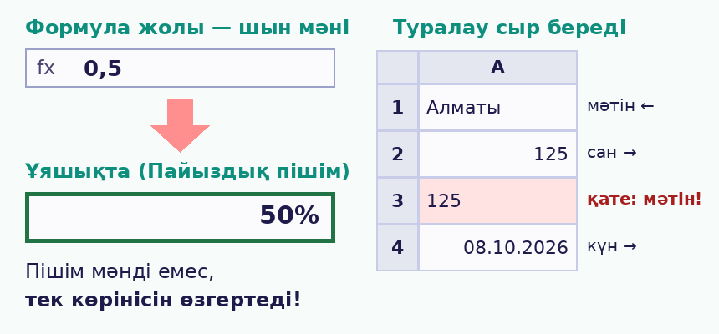 | Мәліметтер пішімі — ұяшықтағы мәннің экранда қалай көрсетілуі.  Мәтін — әріптер, сөздер (Алматы, 7А сынып).  Сан — есептеуге болатын мәндер (125; 3,14; 25%; 1 500 ₸).  Күн мен уақыт — 08.10.2026; 14:30.  Формула — әрқашан «=» белгісінен басталады (=A1+B1).  Ctrl + 1 → «Ұяшықтар пішімі» → «Сан» қойындысы.  ##### — баған тар; '007 — алдыңғы нөлді сақтайды.
1-тапсырма. Деректің типін жікте (2 балл)
Әр мән қай типке жатады? Сәйкес бағанға ✓ белгісін қой.
№ | Мән | Мәтін | Сан | Күн / уақыт | Формула
1 | Шымкент
2 | 42
3 | 15.11.2026
4 | =C2-B2
5 | 2,5
6 | 18:20
7 | 7Ә сынып
8 | 30%
2-тапсырма. Пішімді анықта (2 балл)
Ұяшықтағы мән қай пішімде көрсетіліп тұр? Тізімнен дұрыс әріпті жаз (бір әріп артық).
A) Жалпы B) Сандық C) Ақшалай D) Күн E) Уақыт
F) Пайыздық G) Бөлшек H) Экспоненциалдық I) Мәтіндік
3/4 | 2,5E+09 | 750,00 ₸ | 60% | 25.12.2026 | 08:15 | 0012 | 48,70
____ | ____ | ____ | ____ | ____ | ____ | ____ | ____
3-тапсырма. Шын мәні және көрінісі (2 балл)
Формула жолында шын мәні жазылған. Ұяшыққа көрсетілген пішім берілсе, экранда қалай көрінеді? Жаз.
№ | Шын мәні (fx) | Берілген пішім | Ұяшықта көрінеді
1 | 0,4 | Пайыздық (0 ондық таңба) | ________________
2 | 2500 | Ақшалай (₸) | ________________
3 | 0,75 | Бөлшек | ________________
4 | 46303 | Күн | ________________

Кеңес: Excel күндерді 01.01.1900 жылдан бастап санайды: 1-күн = 01.01.1900.
4-тапсырма. Иә ме, жоқ па? (1 балл)
Тұжырым дұрыс болса «Иә», қате болса «Жоқ» бағанына ✓ белгісін қой.
№ | Тұжырым | Иә | Жоқ
1 | Пішім ұяшықтағы мәнді өзгертеді.
2 | Ұяшықта ##### көрінсе, бұл — баған тар деген белгі.
3 | Формула әрқашан «=» белгісінен басталады.
4 | Мәтін әдепкі бойынша ұяшықтың оң жағына тураланады.
5-тапсырма. Boss Challenge: детектив «Сынып жорығы» (3 балл)
Сынып жетекшісі жорыққа баратын оқушылардың тізімін Excel-ге енгізді, бірақ мәліметтер дұрыс көрінбей тұр. Әр бағандағы қатені тауып, шешімін жаз.
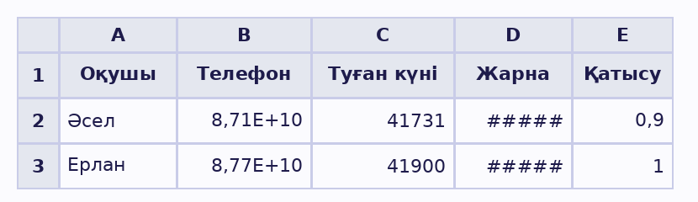
Баған | Сұрақ | Себебі және шешімі (пішім)
B · Телефон | Нөмір неге 8,71E+10 болып көрінеді? Қай пішім керек?
C · Туған күні | 41731 деген не? Қай пішім берсек, дұрыс көрінеді?
D · Жарна | ##### нені білдіреді? Қалай түзетеміз, қай пішім лайық?
E · Қатысу | 0,9 мен 1-ді қалай пайызбен көрсетеміз? Нәтижесі қандай?

✓ | Компьютерде орында | Балл
( ) | Кестені Excel-ге енгізіп, төрт бағанның пішімін түзет. Нәтижені мұғалімге көрсет немесе «Жорық_Аты-жөнің.xlsx» деп сақта. | 1

Бағалау критерийлері мен дескрипторлары
№ | Критерий (білім алушы...) | Дескриптор | Макс. балл | Алған балл
1 | Деректерді типтеріне қарай жіктейді | Әр мәннің типін дұрыс анықтайды — 8 × 0,25 б | 2
2 | Excel-дегі сандық пішімдерді ажыратады | Әр мәннің пішімін дұрыс таңдайды — 8 × 0,25 б | 2
3 | Пішім мәннің көрінісін өзгертетінін түсінеді | Әр мәннің экрандағы көрінісін дұрыс жазады — 4 × 0,5 б | 2
4 | Мәліметтер пішімі туралы тұжырымдарды бағалайды | Әр тұжырымды дұрыс бағалайды — 4 × 0,25 б | 1
5 | Пішімдегі қатені тауып, түзетеді | Әр бағанның себебі мен шешімін дұрыс жазады — 4 × 0,5 б; Excel-де түзетеді — 1 б | 3
Барлығы |  |  | 10
Деңгейлік шкала
Балл | Деңгей | Сипаттамасы
9 – 10 | Жоғары | Деректер типтерін еркін жіктейді, әр мәнге лайық пішімді таңдайды, пішімдегі қатені өз бетімен тауып түзетеді.
6 – 8 | Орта | Негізгі типтер мен пішімдерді ажыратады, бірақ күн, бөлшек немесе экспоненциалдық пішімде қателеседі.
0 – 5 | Төмен | Мән мен оның көрінісін шатастырады, пішімді таңдауда мұғалімнің көмегі мен қосымша жаттығу қажет.
Рефлексия: «Бағдаршам»
  Бәрін түсіндім, басқаларға түсіндіре аламын!  ( ) |   Түсіндім, бірақ сұрағым бар.  ( ) |   Көмек керек, қайталағым келеді.  ( )

Менің сұрағым: __________________________________________________________
Мұғалімнің пікірі: ______________________________________________________________

Мұғалімге арналған жауаптар
Тапсырма | Жауабы
1-тапсырма (2 б) | Мәтін: Шымкент, 7Ә сынып. Сан: 42; 2,5; 30%. Күн / уақыт: 15.11.2026; 18:20. Формула: =C2-B2.
2-тапсырма (2 б) | 3/4 – G; 2,5E+09 – H; 750,00 ₸ – C; 60% – F; 25.12.2026 – D; 08:15 – E; 0012 – I; 48,70 – B. (A – Жалпы артық.)
3-тапсырма (2 б) | 1) 40%; 2) 2 500,00 ₸; 3) 3/4; 4) 08.10.2026.
4-тапсырма (1 б) | 1 – Жоқ (тек көрінісін өзгертеді); 2 – Иә; 3 – Иә; 4 – Жоқ (мәтін — сол жаққа).
5-тапсырма (3 б) | B – нөмір сан ретінде енгізілген, сондықтан экспоненциалдық түрде көрінеді → Мәтіндік пішім (есептеу жүргізілмейді). C – бұл күннің реттік нөмірі → Күн пішімі: 41731 → 02.04.2014, 41900 → 18.09.2014. D – сан бағанға сыймай тұр → бағанды кеңейту, Ақшалай пішім. E – Пайыздық пішім: 0,9 → 90%, 1 → 100%. Excel-де түзету — 1 б.

Ескерту: 1-тапсырмада 30% мәнін «сан (пайыздық пішім)» деп түсіндірген оқушының жауабы толық дұрыс. 5-тапсырманың D бағанында «Сандық» пішімді таңдап, бағанды кеңейткен жауап та қабылданады. Телефон нөміріне Мәтіндік пішімнің орнына алдына ' белгісін қоюды ұсынған жауап та дұрыс.

